Inicijalna provjera znanja iz kemije za 1.razred (A)

Ime i prezime učenika _____________________ Datum: ______ Raz: __________

Bodovi /postotak riješenosti: _________________
- Napišite nazive kemijskih elemenata čiji su simboli:

a) Na _____________
b) P _____________
c) O _____________
d) C _____________
e) Ca _____________

2. Napišite formule sljedećih kemijskih vrsta:
a) magnezijev ion ___________
b) sulfatni ion _____________
c) brom ____________
d) željezov(III) ion _____________
e) bakar _____________
3. Prikažite kemijskim formulama sljedeće kemijske spojeve:
a) natrijev hidroksid _____________
b) ugljikov(IV) oksid _____________
c) amonijak _____________
d) dušična kiselina _____________
e) kalijev karbonat _____________

4. Promjene koje se događaju tijekom zagrijavanja ili hlađenja vode možemo predočiti na sljedeći način. Na prazne crte upiši naziv promjene.
a) H2O (s) → H2O (ℓ) ________________________
b) H2O (ℓ) → H2O (g) ________________________
c) H2O (ℓ) → H2O (s) _________________________
d) H2O (g) → H2O (ℓ) _________________________
5. Uz navedene promjene napiši slovo K ako je kemijska i slovo F ako je fizikalna.
a) gorenje alkohola _______________
b) usitnjavanje krede _____________
c) isparavanje vode ______________
d) vrenje mošta _______________
e) truljenje jabuke _______________

6. Križićem (X) označi kojoj vrsti tvari pripada zadana tvar u tablici.

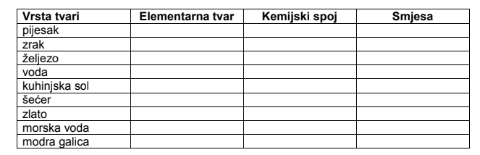

7. a) U tablici su navedeni podatci gustoće vode pri različitim temperaturama i stalnom tlaku od 101,3 kPa.
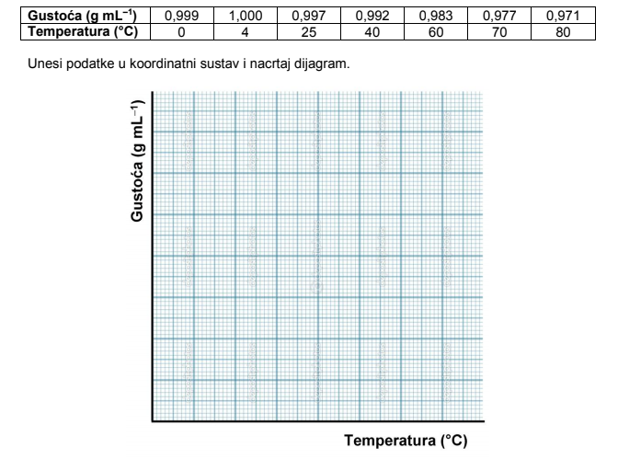

b) Prema nacrtanom grafu i podacima u tablici, pri kojoj će temperaturi tekuća voda imati najmanju gustoću?
Pri temperaturi od__________________°C.

8. Otopina je pripremljena otapanjem 25 g šećera u 75 g vode. Izračunajte maseni udio šećera u otopini i izrazite ga u postocima. Obavezno napišite izraz (formulu) za izračun masenog udjela kao i mjerne jedinice.
Postupak:

Rješenje: ___________________________________

9. Popuni tablicu:

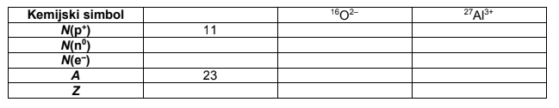

10. Napišite kemijske simbole ili kemijske formule za:

a) jednu molekulu dušika ___________ b) sedam molekula vode _____________

c) dva kalijeva iona _____________ d) tri atoma klora _____________

11. Upiši u tablicu pojmove koji nedostaju:

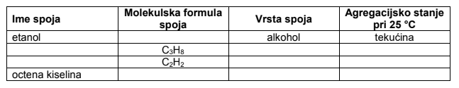

12. U svakom zadatku zaokruži slovo ispred točnog odgovora.
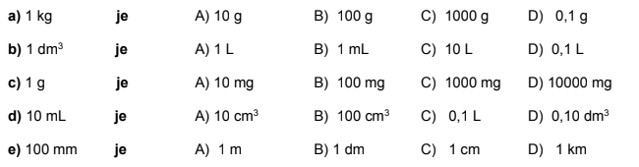
A) 10 c
13. Izračunaj maseni udio vode u modroj galici (CuSO4 ∙ 5 H2O).
Postupak:
Rješenje: __________________________

14. Napiši i dovrši (predvidi produkte) jednadžbe kemijskih reakcija za:
a) potpuno gorenje propana: _______________________________________________
b) natrijeva lužina i sumporna kiselina: _______________________________________

